Pressenotiz: Event-Rückschau

Process Insights Germany 2020 in Fürth

Mehr als 70 Teilnehmer diskutieren aktuelle Herausforderungen im Prozessmanagement
Die Auswirkung von Agilität auf Entwicklungsprozesse war eins der zentralen Themen bei der Konferenz Process Insights Germany 2020, zu der Method Park seit 2006 einmal im Jahr einlädt.
Erlangen, 19.03.2020 – Mehr als 70 Teilnehmer waren am 11. & 12. März der Konferenzeinladung von Method Park nach Fürth gefolgt, um sich bei Process Insights Germany 2020 über Herausforderungen und Lösungen im modernen Prozessmanagement zu informieren und von Best Practices zu lernen.

Agilität im Fokus
Zentrale Themen der Vorträge, Round Tables und im Consulting Café waren die agile Transformation und ihre Auswirkung auf Produktentstehungsprozesse, funktionale Sicherheit und prozessbasiertes Variantenmanagement. Die Gespräche am Rande der Konferenz, in der begleitenden Ausstellung und während der Abendveranstaltung drehten sich vor allem um die Neuerungen, die das Prozessmanagement-Werkzeug Stages in seiner jüngsten Version bietet.
Anitra Eggler setzte mit ihrer Keynote „Mail halten!“ einen besonderen Akzent. Sie rückte den Blick der Teilnehmer auf die digitale Überlastung und löste damit eine angeregte Diskussion über permanente Erreichbarkeit aus.
Die beiden vorangestellten Workshops boten ganz praktische Hilfestellung für die Modellierung und Optimierung von Entwicklungsprozessen.

Unterschiedlichste Branchen vertreten
Unternehmen aus ganz verschiedenen Branchen nahmen an Process Insights teil. Darunter waren Firmen der Automobilindustrie, der Medizintechnik, Rail, der Luft- und Raumfahrt, aber auch IT Consulting und Universitäten. Ihr Feedback war durchweg positiv. „Das Programmkomitee mit Vertretern von Audi, Bosch, Hella und Schaeffler hatte eine abwechslungsreiche Agenda zusammengestellt. Die sehr interessanten Vorträge und die praxisorientierten Workshops boten spannende Einblicke, Tipps & Tricks für das eigene Prozessmanagement “, fasst Prof. Dr. Bernd Hindel, CEO von Method Park, zusammen.

Viel Lob
Die Location bekam ebenfalls durchweg positive Kritik. Der Sportpark Ronhof war mit seinen großzügigen Räumlichkeiten für Process Insights Germany bestens geeignet. „Interessante Vorträge, eine tolle Location, hervorragendes Catering – eine rundum gelungene Veranstaltung!“ lobten viele Teilnehmer. „Deshalb werden wir Process Insights Germany im kommenden Jahr wieder im Sportpark Ronhof veranstalten,“ so Method Park CTO Dr. Erich Meier. Einen Termin gibt es bereits: 10. & 11. März 2021.
Zahl der Anschläge (incl. Leerzeichen): 2.523 Zeichen
Über Method Park
Method Park ist Spezialist für innovatives Software & Systems Engineering in den sicherheitskritischen Umfeldern von Medizin- und Automobiltechnik. Zum Portfolio gehören Consulting- und Engineering-Dienstleistungen, ein umfassendes Trainingsprogramm sowie das Prozessmanagement-Werkzeug „Stages“.
Seit seiner Gründung 2001 berät, unterstützt und coached Method Park Kunden weltweit bei der Optimierung von Prozessabläufen, bei der Einhaltung branchenspezifischer Standards und gesetzlicher Regularien sowie beim Management von Projekten, Produkten und deren Qualität. Method Park offeriert ein praxisorientiertes Seminarprogramm zu aktuellen Themen entlang des Software & Systems Engineering. Seminarstandorte finden sich in Deutschland, im europäischen Ausland, den USA und in Asien.
Mit „Stages“ hat Method Park ein individuell anpassbares Prozessmanagement-Tool auf dem Markt platziert, das den Anwender bei der Definition, Kommunikation und Anwendung komplexer Prozesse unterstützt.
Die Unternehmensgruppe ist an den Standorten Erlangen, Frankfurt a.M., Hamburg, München und Stuttgart sowie in Detroit, Miami und Pittsburgh in den USA vertreten. Method Park beschäftigt heute rund 200 Mitarbeiter und erreichte 2019 einen operativen Umsatz von etwa 21 Mio. EUR.
Für weitergehende Informationen wenden Sie sich bitte an:
Dr. Christina Ohde-Benna, PR-Referentin
Method Park Holding AG, Wetterkreuz 19a, 91058 Erlangen
Christina.Ohde-Benna@methodpark.de www.methodpark.de

Verfügbares Bildmaterial:
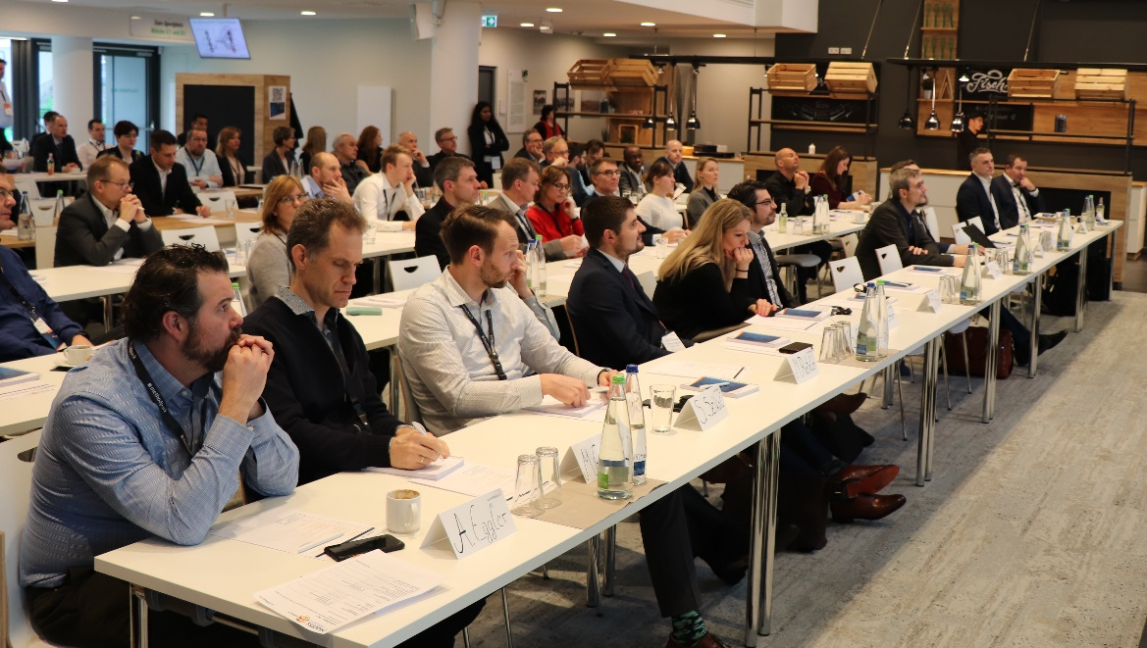
Mehr als 70 Teilnehmer informierten sich bei Process Insights Germany zwei Tage lang über Herausforderungen und Lösungen für ihr Prozessmanagement.
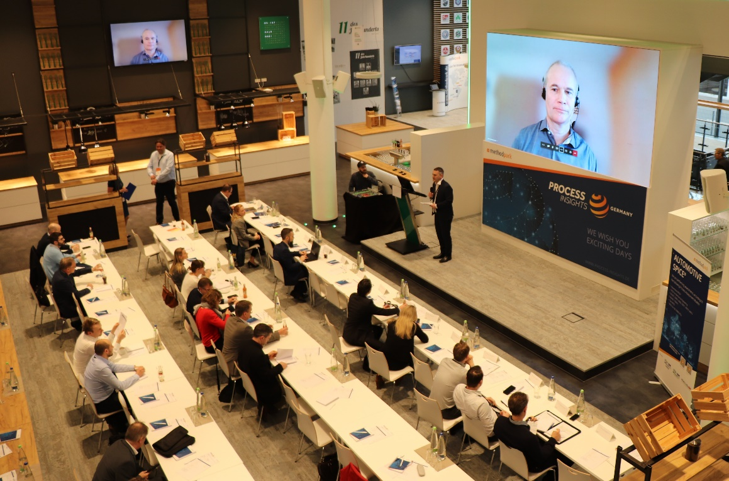
Video-Schaltung bei Process Insights Germany: Peter Fassbinder von Siemens war für seinen Vortrag über industrielle Qualitätsstandards live zugeschaltet.

